Για περισσότερες πληροφορίες: Δελτίο Τύπου
JBL GREECE (Επίσημοι Διανομείς WaveMotion Α.Ε) Για άμεση δημοσίευση.
Τηλ.: 210-9244505 Hμ.: 01/07/2024
Email: jbl_greece@wavemotion.gr

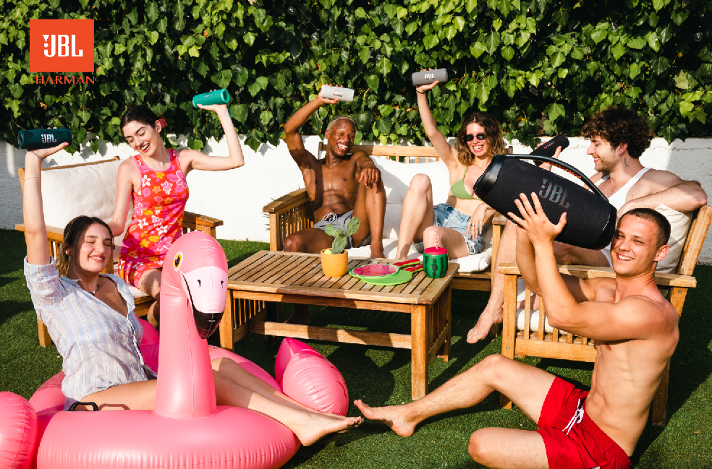
#COLOURYOURSUMMER
με τη JBL

Αθήνα – 1 Ιουλίου 2024. Η JBL παρουσιάζει τη νέα της καμπάνια και σε προσκαλεί να ζήσεις ένα καλοκαίρι γεμάτο χρώμα. Μαζί με τη θερμοκρασία, φέτος το καλοκαίρι ανεβαίνει και η ένταση! Η JBL σου δίνει τη δυνατότητα να βουτήξεις στη μουσική σου χωρίς να φοβηθείς αν θα βραχείς. Η μουσική σου γίνεται αδιάβροχη και σε ακολουθεί από το πρωί μέχρι το βράδυ, δίνοντας νέες αποχρώσεις στις μικρές και τις μεγάλες αποδράσεις σου. Βάλε χρώμα στο φετινό σου καλοκαίρι και ζήσε την κάθε σου εμπειρία εκτός ορίων. Η JBL χρωματίζει τις αναμνήσεις σου κι εσύ τις ζεις στην ένταση που επιθυμείς.


Είτε είσαι στην παραλία, είτε στο βουνό, το πάρτι δεν σταματά ποτέ. Γι' αυτό βάλε στο πορτμπαγκάζ το partybox και ξεκίνα το ταξίδι. Η μουσική σου χωράει παντού. Εσύ βάζεις το mood και η JBL βάζει την ένταση. Το ακούς; Ρίξε ένα Flip στην βαλίτσα σου ή απλά πέρνα ένα Xtreme 4 στον ώμο σου και μοιράσου τη μουσική σου με όποιον επιθυμείς όπου κι αν βρεθείς. Το νέο Go 4 χωράει στην παλάμη του χεριού σου αλλά η δύναμη του ήχου που προσφέρει ξεπερνάει τα όρια. Έρχεται σε 7 διαφορετικά χρώματα, μαύρο, μπλε, ροζ, μωβ, κόκκινο, άσπρο και military, για να εμπλουτίσεις το καλοκαίρι σου με το χρώμα που επιθυμείς! Βούτα στη θάλασσα ή την πισίνα καθώς ακούς την αγαπημένη σου μουσική χωρίς φόβο, με το αδιάβροχο ηχείο του καλοκαιριού! Εσύ ποιο χρώμα θα διαλέξεις;

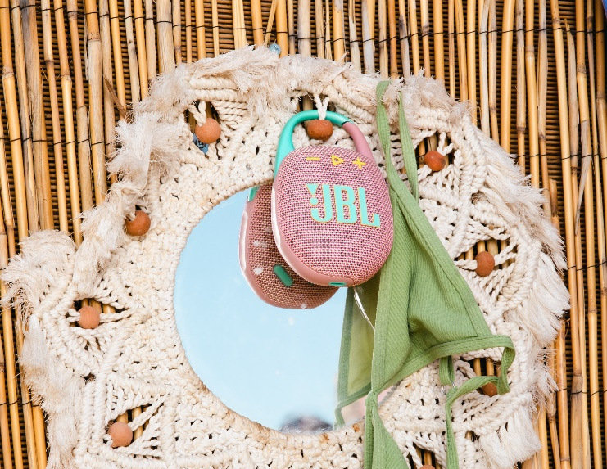
Πιάσε ένα Clip 5 στην τσάντα σου και άκου την μουσική σου ξέγνοιαστα, όποιος και να είναι ο προορισμός σου. Το Clip 5 σου δίνει μεγάλο ήχο, σε αντίθεση με το μικρό του μέγεθος που σου δίνει τη δυνατότητα να το έχεις παντού μαζί σου. Διάλεξε ανάμεσα σε ροζ, μωβ, μπλε, κόκκινο, άσπρο, μαύρο και military! Είναι αδιάβροχο και ανθεκτικό στη σκόνη, έτοιμο για όλες τις extreme δραστηριότητες που έχεις σχεδιάσει. Δυνατότητα αναπαραγωγής έως και 12 συνεχόμενες ώρες για ατελείωτη καλοκαιρινή διασκέδαση.


Η μουσική είναι για να την μοιράζεσαι, όμως κάποιες φορές την θες και όλη δική σου. Για σένα που η μουσική είναι προσωπική υπόθεση, η JBL έχει και πάλι τη λύση. Η λειτουργία Noise Cancelling και Smart Ambient των Live και Tune Over-Ear Bluetooth ακουστικών της JBL φέρνει την απόλαυση ξανά στα χέρια σου. Με διάρκεια μπαταρίας έως και 70 ώρες και ταχεία φόρτιση, θα σε ακολουθήσουν σε κάθε ταξίδι σου, μακρινό ή κοντινό, το φετινό καλοκαίρι. Διάλεξε το χρώμα σου ανάμεσα σε μωβ, μπλε, άσπρο, μαύρο και φύγαμε!

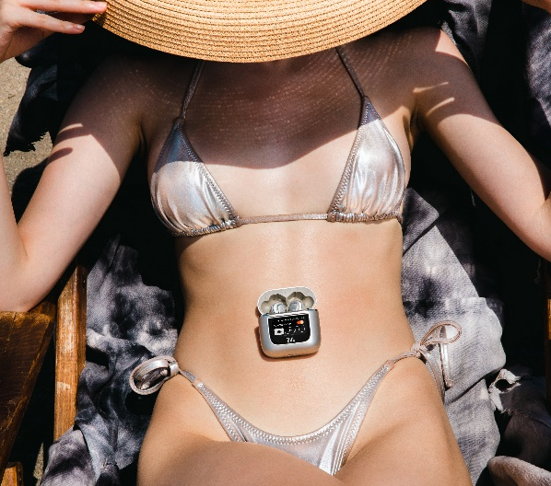
Η μοναδική εμπειρία ήχου JBL συναντά το απίστευτα κομψό design. Γνώρισε τα καινοτόμα Tour Pro 2, True Wireless In-Ear ακουστικά της JBL σε ασημί και μαύρο. Η μοναδική έξυπνη θήκη φόρτισης σου επιτρέπει να έχεις άμεση πρόσβαση σε όλες τις βασικές λειτουργίες των ακουστικών χωρίς τη χρήση του smartphone σου. Προσάρμοσε την οθόνη της θήκης με μία από τις διαθέσιμες φωτογραφίες που ταιριάζει στην αισθητική σου. Hands free φωνητικός έλεγχος και διάρκεια μπαταρίας έως 40 ώρες για να είσαι συνδεδεμένος όλο το καλοκαίρι!

Δείτε περισσότερα στο site μας Home | JBL (jblgreece.gr)
στα social μας Facebook , Instagram, Tiktok

Σχετικά με την WaveMotion Α.Ε.
H WaveMotion είναι Ανώνυμη εισαγωγική Εταιρεία προϊόντων τεχνολογίας, εδρεύει στην Αθήνα και δραστηριοποιείται στο χώρο των smart electronics, της υψηλής τεχνολογίας, του ήχου και της εικόνας. H λέξη WaveMotion μας παραπέμπει σε λέξεις όπως: ήχος, φως, εικόνα, δύναμη, ταχύτητα, διασκέδαση. Όπως τα κύματα κινούνται διαρκώς και με ταχύτητα, με τον ίδιο τρόπο εξελίσσεται η τεχνολογία στον ήχο, την εικόνα, τις τηλεπικοινωνίες, την πληροφορική. Σκοπός της WaveMotion είναι η παροχή -στην Ελληνική αγορά- προϊόντων Υψηλής Τεχνολογίας, τα οποία συνδυάζουν την Τεχνολογία Αιχμής με την Αισθητική και το Μοντέρνο Σχεδιασμό. Σήμερα, η WaveMotion διανέμει επίσημα στην ελληνική αγορά τα παρακάτω διεθνή brand names, τα οποία κατέχουν ηγετικές θέσεις στον τομέα δραστηριότητάς τους όπως harman/kardon, JBL, Cambridge Audio, Q Acoustics, QED, Goldring, rapoo, Νative Union, Livall.

Σχετικά με τη VEESION (www.veesion.gr)
H ανεξάρτητη διαφημιστική εταιρεία VEESION δημιουργήθηκε το 2020 κατά τη διάρκεια του lockdown. Ανοιχτή στις προκλήσεις και στις συνεργασίες, είναι creative partner σε εταιρείες της Ελλάδας και των Ηνωμένων Αραβικών Εμιράτων, προσφέροντας ολοκληρωμένες υπηρεσίες επικοινωνίας: Advertising, Branding, Digital & Social Media, Brand Experience, Video Content, Guerrilla & Growth Hacking Marketing. Η VEESION επενδύει διαρκώς σε ταλαντούχους ανθρώπους με εξαιρετικό χαρακτήρα, σε νέες τεχνολογίες και στην εκπαίδευση. To DNA της VEESION αποτελείται από 4 βασικά στοιχεία: Καινοτομία, δημιουργικότητα, ενσυναίσθηση και αποτελεσματικότητα.

Σχετικά με την HARMAN
Η HARMAN (harman.com) σχεδιάζει και κατασκευάζει προϊόντα και λύσεις για αυτοκινητοβιομηχανίες, καταναλωτές και επιχειρήσεις παγκοσμίως, συμπεριλαμβανομένων των συνδεδεμένων συστημάτων αυτοκινήτων, των προϊόντων ήχου και εικόνας, των λύσεων αυτοματισμού επιχειρήσεων και υπηρεσίες που υποστηρίζουν το Internet of Things. Με κορυφαίες μάρκες, όπως τα AKG®, Harman Kardon®, Infinity®, JBL®, Lexicon®, Mark Levinson® και Revel®, η HARMAN θαυμάζεται από τους λάτρεις ήχου, τους μουσικούς και τους χώρους διασκέδασης σε όλο τον κόσμο. Περισσότερα από 50 εκατομμύρια αυτοκίνητα στο δρόμο σήμερα είναι εξοπλισμένα με συστήματα HARMAN ήχου. Οι υπηρεσίες λογισμικού μας στηρίζουν και είναι συμβατές με δισεκατομμύρια κινητές συσκευές και συστήματα που είναι συνδεδεμένα, ενσωματωμένα και ασφαλή σε όλες τις πλατφόρμες, από την εργασία στο σπίτι μέχρι το αυτοκίνητο και το κινητό. Η HARMAN απασχολεί περίπου 30.000 εργαζόμενους σε όλη την Αμερική, την Ευρώπη και την Ασία. Τον Μάρτιο του 2017, η HARMAN έγινε θυγατρική της Samsung Electronics Co., Ltd.

